Четыре района в ЮЗАО признаны лучшими на смотре

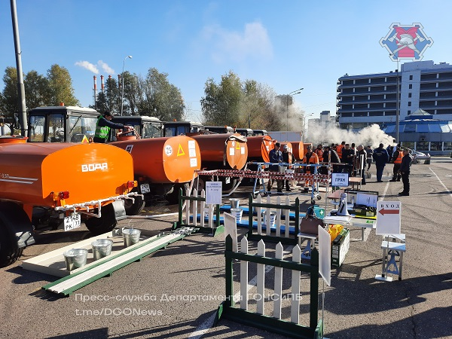

В рамках штабной тренировки по гражданской обороне федеральных и территориальных органов исполнительной власти, в Юго-Западном административном округе города Москвы прошел окружной смотр готовности пунктов выдачи питьевой воды населению.
В результате различных чрезвычайных ситуаций возможны нарушения централизованной системы водоснабжения округа, при этом перед органами исполнительной власти возникает необходимость непрерывного обеспечения населения питьевой водой. С этой целью и предусмотрено развертывание пунктов выдачи воды. Смотр показывает степень готовности пунктов к своевременному развертыванию и работе.
На смотре были представлены пункты выдачи воды от всех двенадцати районов ЮЗАО. Также был развернут пункт питания. Смотр проходил на территории района Зюзино по адресу: Балаклавский проспект 30.
Сотрудники Управления Департамента ГОЧСиПБ по ЮЗАО проверили комплектацию, работоспособность оборудования, наличие рабочей документации каждого пункта выдачи воды.
Подводя итоги смотра заместитель начальника Управления Департамента ГОЧСиПБ по ЮЗАО Александр Павлов отметил: «Все районы показали хороший уровень подготовки, успешно отработали взаимодействие органов управления и сил при развертывании пунктов выдачи воды в случае возникновения чрезвычайных ситуаций природного и техногенного характера. В лучшую сторону хотелось бы отметить районы: Зюзино, Теплый Стан, Гагаринский и Черемушки».

